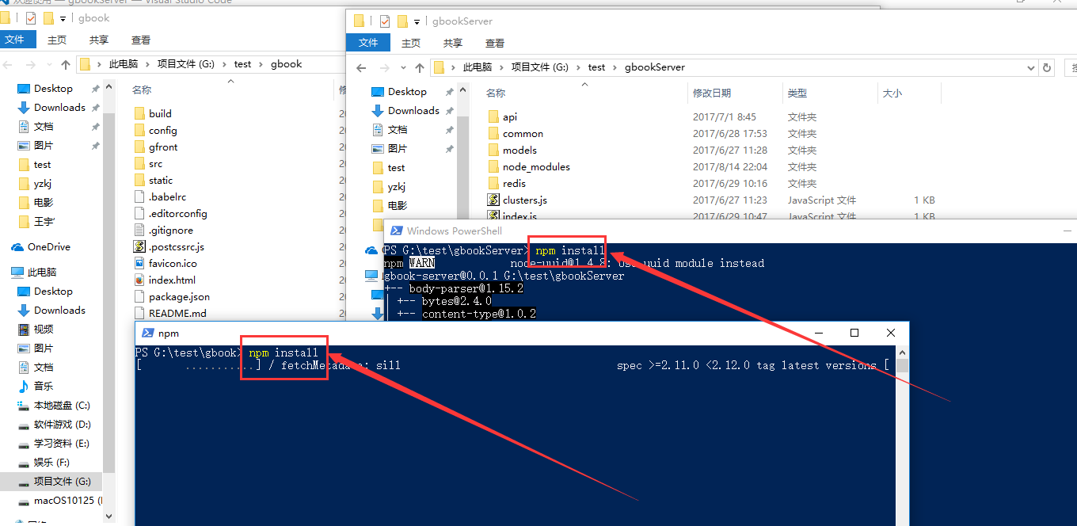

1. 使用Cmd或者powershell切换到该目录下，输入npm install（此操作为安装项目依赖插件），下图为安装好的状态

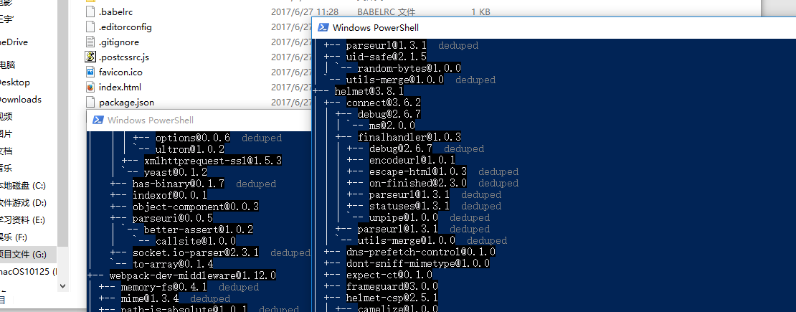

1. 输入npm run dev,这时候浏览器会自动打开客户端（前端）

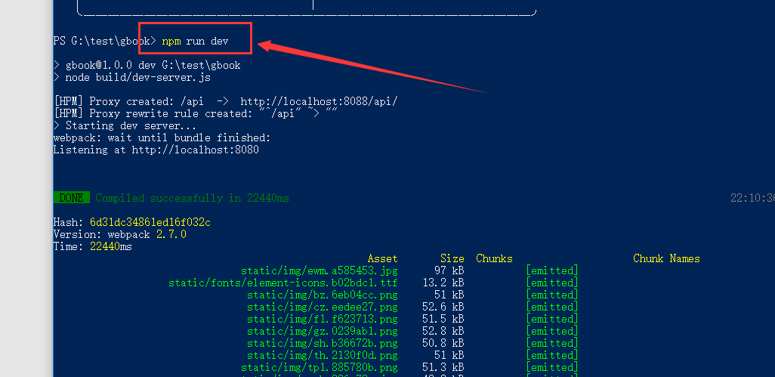

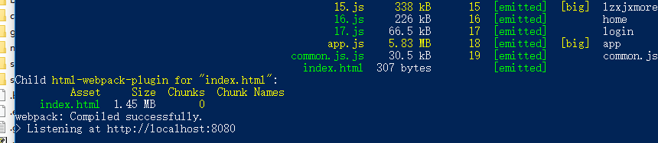

此窗口一直保持，切勿关闭此窗口

若在页面看到有书本数据，则为成功

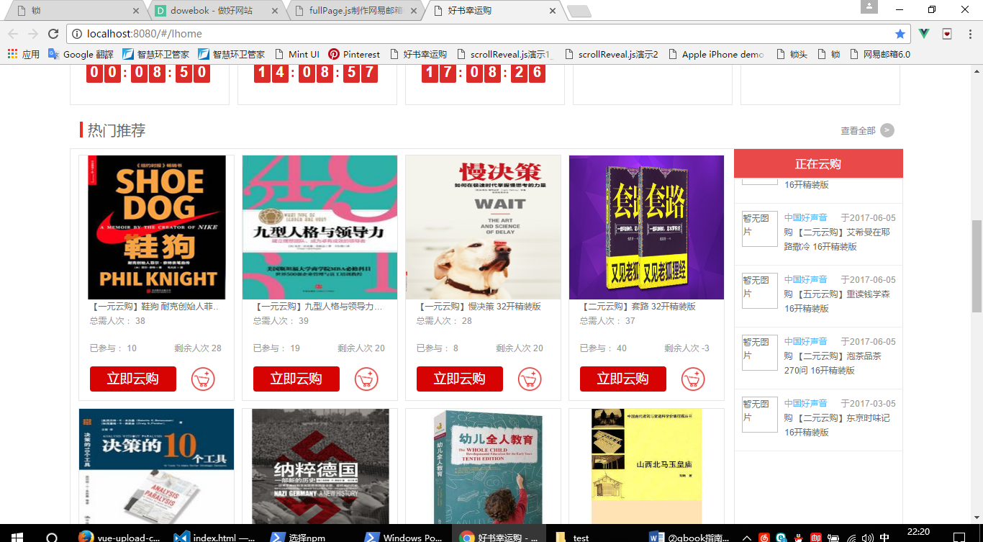

注：

* vue官方文档大家公认写得好

<https://cn.vuejs.org/v2/guide/>

* 自己刷过的教程

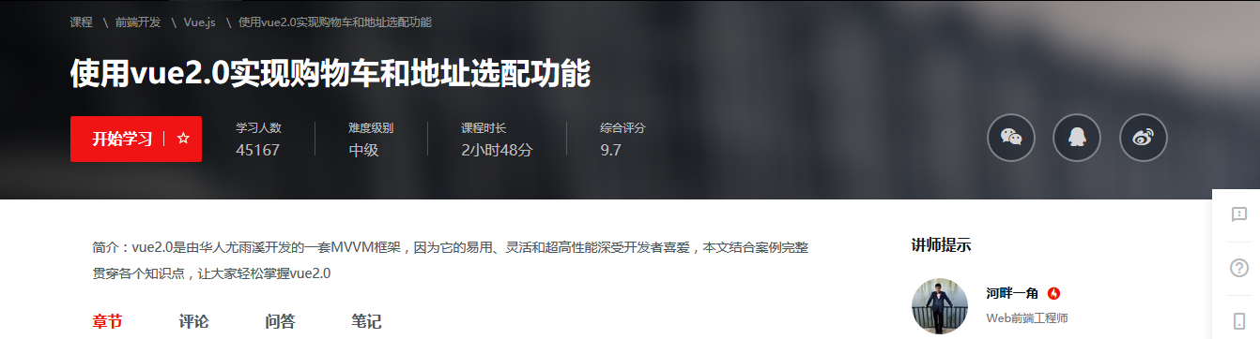

http://www.imooc.com/learn/796

项目用的前端UI，是vue最好的实现，

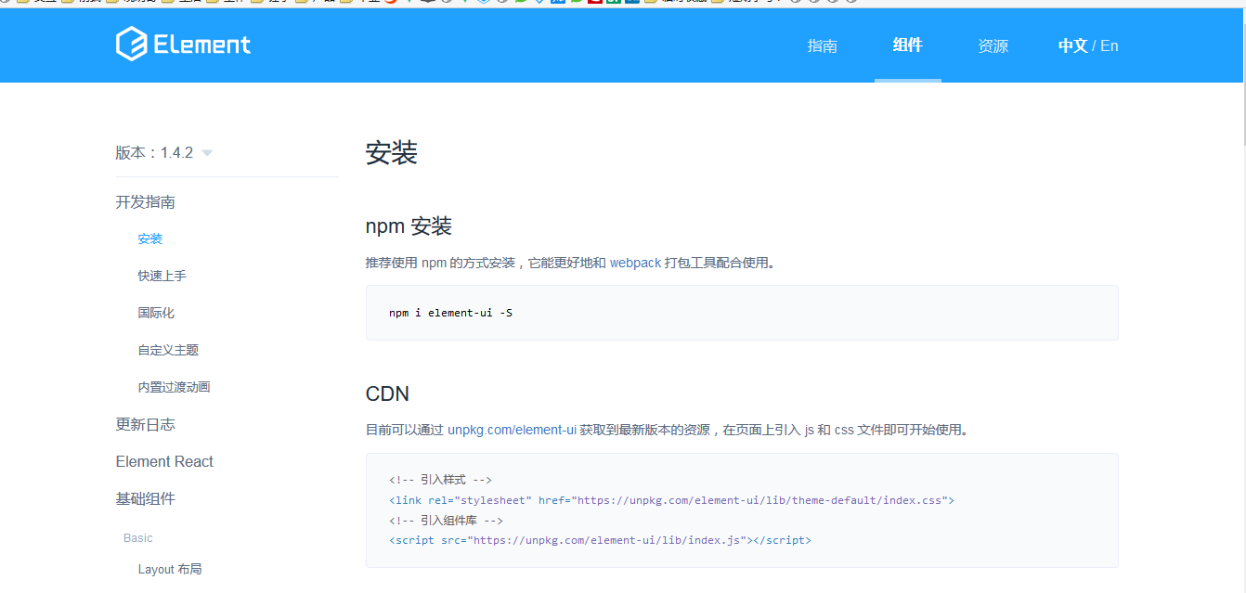

<http://element.eleme.io/#/zh-CN/component/installation>

我时常提醒自己，vue是数据驱动一切，也是精髓所在。

祝顺利。